Reto 5: Secuencia de leds con pulsador
Se trata de encender y apagar 3 leds secuencialmente al accionar un pulsador. El pulsador debe estar conectado al pin 2 (al que está conectado el pulsador de edubasica), y los leds a los pines 3, 4 y 5 (los de edubasica).
Se deben encender y posteriormente apagar los leds desde el pin 3 al 5, con un tiempo de duración de encendido y apagado de 200 milisegundos.
Nota: la secuencia principal del programa debe estar reproducida en una función a la que llamará el programa principal.
Objetivos:
- Aprender a conectar una entrada digital a arduino (pulsador). Divisor de tensión
- Conexiones Pull-down y Pull-up.
- Conocer órdenes como: digitalRead.
- Conocer órdenes de control de programa como: If.
- Aprender a enviar y visualizar datos por puerto serie.

Esquemas
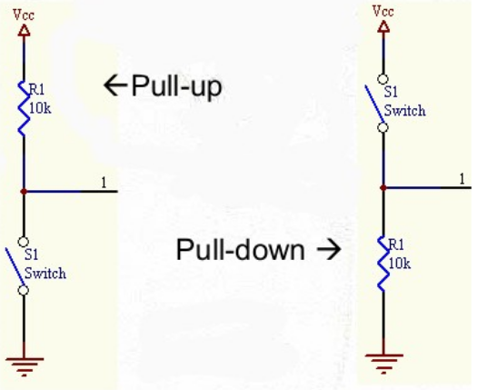
El esquema eléctrico del pulsador será:

Siendo el esquema del conjunto el siguiente:
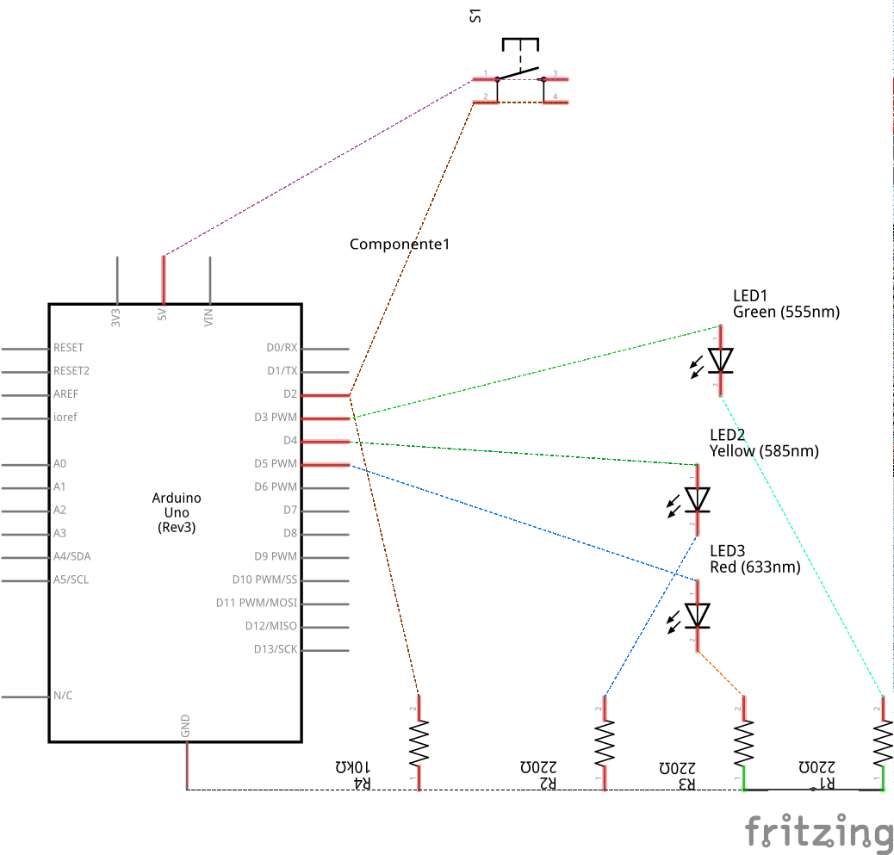

Conexionado
Conexionado real con pulsador:
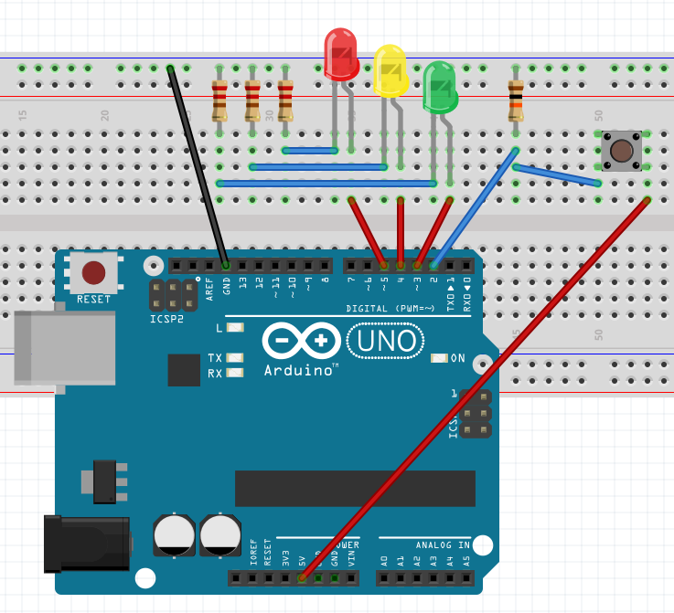
Conexionado real con cables a modo de pulsador:
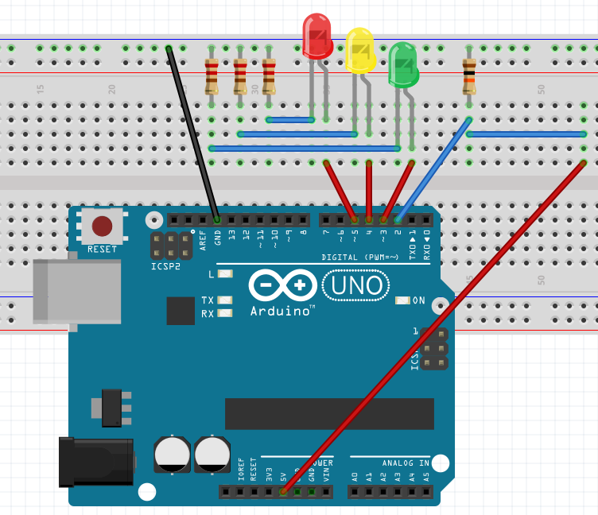

Código fuente
Solución 1
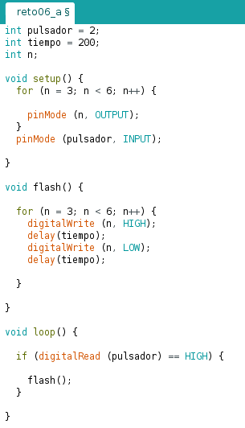
Solución 2 (con variable tipo lista)
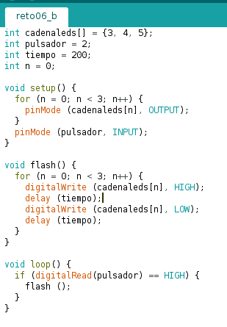
Solución 3 (con visualización de datos por puerto serie)
